**BİLGİSAYAR MÜHENDİSLİĞİ**

**BULANIK MANTIK VE YAPAY SİNİR AĞLARI**

1. **ÖDEV**

**Helikopterin Havada Kalabilmesi İçin Belirlenen Parametrelere Göre Bulanık Mantık Çıkarımı**

**HAZIRLAYAN**

**Furkan Hasan SAKACI**

# Giriş

Teknolojideki gelişmeler ile beraber ülkelerin savunma sistemleri, bağımsızlıklarının önde gelen göstergesi olmuştur. Son yıllarda özellikle hava araçlarının kullanılması ve farklı teknolojiler ile donatılması rekabet ortamı oluşturarak özgünlük ve güvenirliği ön plana çıkarmaktadır. Bu nedenle bu araçlarda farklı kontrol mantıkları kullanılarak daha hızlı olması için yapılan çalışmalar vardır. Bu çalışmada bir helikopterin g kuvveti, açısal hızı ve kütlesi göz önüne alınarak bulanık mantık çıkarımı yapılmıştır.

# Parametrelerin Ayarlanması

## G kuvveti

G kuvveti, bir kütleye belirli bir durumda etki eden hızlanma etkisidir. Pozitif ve negatif değerleri olmakla birlikte sabit giden veya hareket etmeyen cisimlere uygulanan g kuvveti 1 olmaktadır. Buna göre g kuvveti için fcl dosyasında oluşturulan üyelik fonksiyonları Şekil 1 ile verilmiştir. Burada negatif G kuvveti belli bir değerden sonra kuyruk kısmında risk oluşturabileceği için -5 verilirken pozitif yönde G kuvveti 7 olarak verilmiştir.

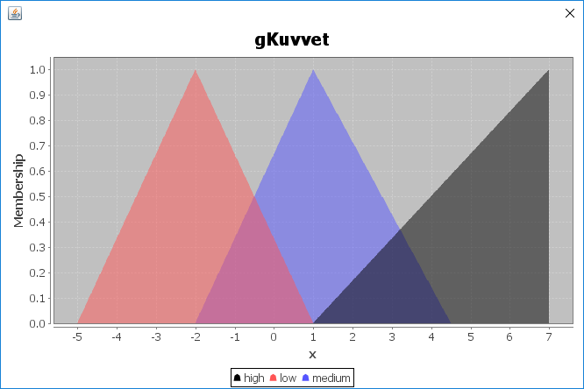

Şekil 1

## Kutle

Kütlenin artması ile helikopterin havalanması ters orantılıdır. Yani sabit bir durum söz konusu değildir. Ve günümüzde kullanılan helikopterler yaklaşık 15-20 tona kadar çıkabildiği düşünüldüğünde kütle için fcl dosyasında oluşturulan üyelik fonksiyonları Şekil 2 ile verilmiştir.

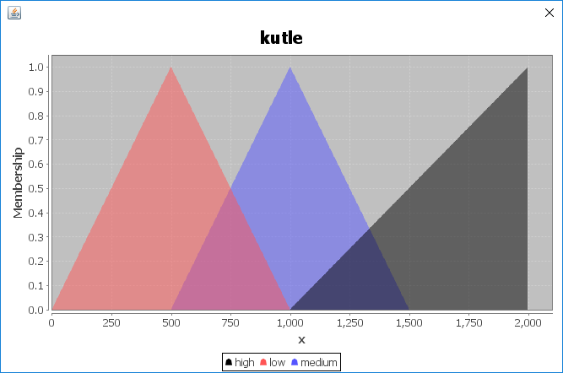

Şekil 2

## Açısal Hız

Helikopterlerin rotor hızı genelde RPM(devir/dakika) cinsinden verilmektedir. RPM cinsinden elde edilen verilerde genel olarak büyük helikopterlerin hızı 250-300 RPM’lerde kalırken model helikopterlerde çok daha fazladır. Bu nedenle 5000 RPM olarak sınır değeri koyulmuştur. Bunlara göre fcl dosyasında açısal hız için üyelik fonksiyonları Şekil 3 ile verilmiştir. Burada helikopter ne kadar hızlanırsa havaya çıkması o kadar olacağı için sabit bir değer söz konusu değildir.

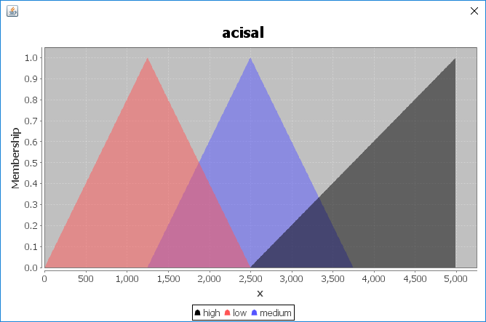

Şekil 3

## Havaya Kalkma Durumu

Verilen girişlere göre sistemin çıkışında ise helikopterin genel olarak dengede olduğu düşünülmektedir. Bu nedenle çıkış üyelik fonksiyonlarında orta noktadaki değerlerin aralığı daha büyük olmalıdır. Sonuç olarak fcl dosyasında oluşturulmuş üyelik fonksiyon Şekil 4 ile verilmiştir.

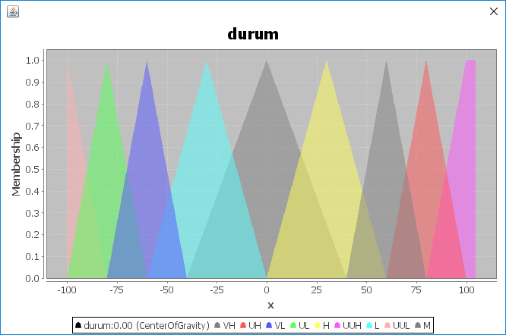

Şekil 4

# Sonuç

Yapılan işlemler sonucun da bulanık mantık yazılan java uygulaması içinde test edildiğinde uyumlu sonuçlar aldığı görülmüştür. Fakat sistemden sisteme yapıların değişmesinden kaynaklı olarak helikopter seçimine göre üyelik fonksiyonlarının değişmesi gerekebilir.